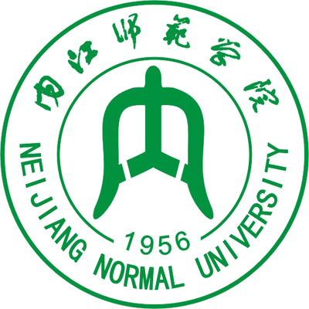
“国培计划（2015）”—中西部教师培训团队
置换脱产研修项目内江师范学院小学语文班
培训简报
承办：内江师范学院 2015年10月18日 第1期

开班典礼

10月12日，“国培计划（2015）”——内江师范学院“国培计划（2015）”——教师培训团队置换脱产研修项目正式开班。来自达州渠县、达州开江、内江威远、内江隆昌等地区的小学语文、初中语文、小学数学、初中数学、小学音乐、初中英语、初中物理、幼儿教育等460多名教师将在内江师范学院参加为期17天的集中培训。该项目旨在通过混合式培训，帮助项目县骨干教师、教研员更新培训理念，提升学科教学能力、教研能力和培训能力，打造一支“用得上，干得好”的高素质乡村教师培训团队，促进教师专业发展，为农村学校培养一批推进课程改革、教学研究，开展教师培训的带头人，发挥培训者在教师专业发展培训中的示范引领作用。

10月12日上午开班典礼在学术报告厅举行。来自渠县、开江、隆昌、威远四个县区的460多名学员，在内江师范学院东区礼堂举行了“国培计划（2015）”一教师培训团队置换脱产研修项目的开班典礼。出席本次开班典礼的领导有：四川省教师教育厅人事师范处主任曹芳贵,内江师范学院副校长曾良,内江市教育局教育科科长肖光杨,内江师范学院教务处处长吴开腾，项目办公室主任胡玲以及承办项目的各二级学院领导。本次典礼由教务处处长吴开腾主持。
本次典礼共五项议程。议程第一项，内江师范学院副院长致欢迎辞，并对省教厅领导、各个县区的国培学员表示欢迎，并期许学员们学有所成。议程第二项，四川省教师教育厅人事师范处主任曹芳贵就教育部的“国培计划”的相关文件进行了阐述，并对各级单位、承办机构表示感谢，同时警示学员明确责任。议程第三项，内江市教育局教育科科长肖光扬向省级各位领导、四个县区的教育部门以及承办此次项目的内江师范学院表示感谢，并希望参训学员能珍惜机会，克服困难，服从学校管理。议程第四项，学员代表发言，在激情洋溢的演讲中，透露着学员们对此次培训的期待和渴望。最后一项议程，由项目办公室主任胡玲简单介绍研修时间、阶段等相关问题。
典礼在吴开腾处长的总结发言后落下帷幕！

国培报到
10月11日，参加培训的老师们离开了自己的温馨的家园，来到了大千故里、甜城内江，开始了为期17天的国培之行。小学语文的80多名学员在班主任易晓慧处进行了报到，完成了核对信息的第一个流程后，易老师及志愿者们为“国培”老师们发放了学员手册、笔记本、中性笔等培训用品，为大家安排好了住宿，还发了饭卡以及培训补助。
“国培计划”体现了国家对中西部地区农村中小学教育的关注和对教师的关心。对农村地区中小学教师来说，也是一次难得的学习机会和荣誉。据悉，本次培训的老师都是来自达州渠
县、开机和内江威远、隆昌等地区的农村中小学教师，共460人。培训从10月12日开始至本月27日结束，随后参培老师将返岗实践。
“培训团队置换研修”整合“送教下乡”、“网络研修与校本研修”等混合项目以及混合培训的方式实施，呈现“一体两翼”结构，即以“培训团队置换研修”项目为主体，“送教下乡”和“网络研修和校本研修”项目为两翼。一体引领两翼，；两翼带动主体。在两年一周期间分别完成各项目地研修任务，项目各环节间呈递进式，相互渗透。“网络研修”贯穿项目的各个环节，有效利用网络研修社区，将集中面授与网络研修相结合，网络研修与现场实践结合。

名家讲坛
【名家风采】曹芳贵：四川省教育厅人事教师处教师继续教育办公室主任。
10月12日上午，川省教育厅人事师范处主任曹芳贵作了关于“如何做好教师培训工作”的专题报告。
首先，曹主任解释了终身教育、成人教育以及教师培训三个概念间的关系，再次将教师培训理念传达给各位老师，并就老师们最关心的问题“如何做好教师培训工作”进行了回答。
曹主任将省教育厅在“培训机构建设标准”中大力提出的“教师为本、实践取向、终身学习”的十二字教师培训理念，以及对教师培训的基本认识、做好教师培训工作应具备的理念等进行了深入剖析，让学员们感受到培训是真正以教师为出发点。从指导思想明确、准确定位培训目标、精心设计培训内容、努力创新培训模式以及促使培训效果最大化五个方面回答“什么样的培训是最好的教师培训”。
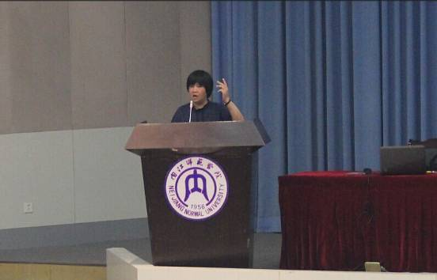
教师培训工作中的对象、课程、资源是为培训目标、培训内容、培训模式服务的，希望各位学员从上面要求、下面需求、专业追求三方面做好教师培训工作应具备的理念。曹主任向各位学员说明这次国培是一个两年计划，这两年老师们需要做教师培训团队置换脱产研修，送教下乡，网络研修，其中网络研修包括信息技术应用能力提升专项培训、网络研修与校本研修整合培训和教师工作坊等后续工作。
最后，曹主任希冀各位学员能够从这次培训中取得大收获，并将这种学习经验分享给学校的老师！

【名家风采】李大圣：重庆市江北区教师进修学院院长、教育学博士，研究院、西南大学语文课程与教学论方向硕士生导师，教育部国培机会专家库专家，国家首届基础教育优秀成果二等奖获得者，重庆市收盘“未来教育家”培养对象，重庆市劳动模范，重庆市“十一五”教育先进个人。
10月13号上午，李大圣教授在内江师范学院学术报告厅为“国培计划（2015）”——教师培训团队置换脱产研修项目小学语文、初中语文、幼儿教育等班学员做了一场题为《文化视野中的“立德树人”》的报告。
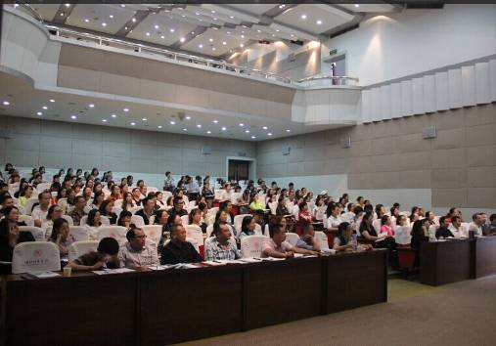
李大圣教授不辞辛劳，为学员作了一次精彩的讲座，独到的观点，独特的视角，充足的案例，积极的心态，诙谐的语气，超强的记忆，带给我们一堂难忘的课。讲座开始，李教授用美国西点军校以及犹太人获得的骄人成就来引出课堂，引发学员们深思。在阐述文化土壤是教育的力量之源后，李教授通过大量的对比，运用实例，充分说明我国教育整体的缺失，教师个体的局限，同时文化缺失、道德缺位是教师普遍存在的问题。学校无特色和无方向是很多学校共性。李教授认为，教师要立德树人，要有文化，要有职业操守，要做一个好老师——深刻、深功，要培养儿童的非智力因素，要让文化在我心中，而我们职业通过培训、学习、否定与批判，才能让我在文化中。其幽默风趣的讲课风格，而学员们主动积极的回应，轻松愉快的表现，激情热烈的掌声，深刻体现了李教授讲座的精彩和成功。
在李教授的“如何养其大者成大人，避免养其小人者成小人”的勉励中结束了本次讲座。

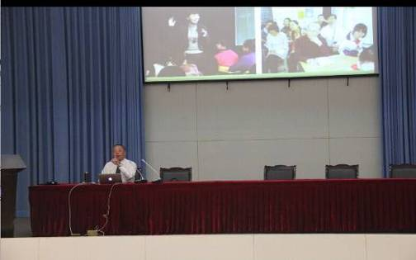
【名家风采】刘大春：成都市青羊区教育科学学院院长，中学特级教师，四川省教育厅继续教育专家组核心成员，教育部“国陪计划”——四川省教师培训子项目负责人，中国——联合国儿童基金会项目省级专家，成都市教师专业发展导师团核心组成员。
2015年10月14日下午，刘大春专家为“国培计划（2015）”——教师培训团队置换脱产研修项目小学语文、初中语文、幼儿教育等班学员奉献了一场精彩的学术报告——“教师培训者的课堂呈现技能”。

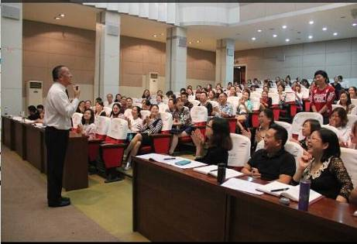
刘老师围绕“龙头（闪亮登场）——金身（华丽承接）——凤尾（圆满结束）”三大板块主次展开。龙头：从客服困难排遣紧张情绪，到闪亮登场。报告生动形象，案例丰富独特，韵味十足。金身：从华丽承接，突出以人为本到环境优美、布置舒适，娓娓道来，融合各种不同的有效的模式，“明暗”结合，起承接转合清晰、张弛有度，精彩纷呈。凤尾：圆满结束、完美收官，在全体学员经久不息的掌声中结束专题报告。
春“卷”老师用他炉火纯青的培训造诣，将我们大伙“卷”入专题之中，享受者这份被“卷”的幸福汲取卷入后的营养，让我们充分领略到了专业培训大师的魅力！

【名家风采】朱德全：10月17日上午，西南师大博士生导师，教学部部长朱德全先生在内江师范学院第一学术报告厅带来了一场精彩的讲座，讲座由内江师范学院教授赵思林主持，整整一个上午，学员们鸦雀无声，静静聆听。
首先，朱教授从题目关键词入手，深刻诠释了“顶天立地”、“变革”的内涵。然后深刻剖析和详细阐述了四个方面的主要内容：1、今日状态：“四个缺失”；2、提前假设“三个不一定”；3、基本主张：“八个变革”4、明日走向：“六个一定”。
随后，朱教授特别对“学校教育运行系统”做了特别透彻明晰的讲解，让我们学员明白学校教育系统由理念系统、投诉系统、产出系统、过程系统组成。让我们认识到现代教育应该具有的办学思路、办学目标、办学理念、办学精神、办学愿景。并以自己的工作实践为我们讲述了怎样来体现办学思路，朱教授以慎密的思维为我们拨开了众多学员对当今教育迷惑的阴云。
最后，朱教授送给大家“给学校的十条建议”，讲座在学员们热烈的掌声中结束。 （文:一小组 邓丽霞）

拓展训练
同样的一块铁可以锯融消损，也可以百炼成钢；同样的一支队伍可以碌碌无为，也可以成就大业。为了更好地激发学员的培训激情，促进学员之间的积极沟通，提升团结协作意识，10月17日下午，小学语文班全体学员参加了四川省“在路上”教育咨询有限公司承担的“国培”学员户外拓展训练。
拓展训练是一个塑造团队活力，推动组织成长，不断增值的过程，是专门配合现代团队建设需要而设计的一套户外体验模拟训练。
训练开始之前，学员们分男女组集合，由教练对受训学员进行规则说明。训练开始后，学员们被分为三队，由马云，罗明亮，杨鹏三位教练分别进行培训。随后，三个队被要求进行团队建设，在十分钟之内对队长、队标、队歌等进行选择，短短十分钟却是对学员们的严谨与认真态度的考验。
紧接着进行的是七巧板活动中，队员们在队长的带领下完成争取一千分的任务，“这个环节是要队员们明白高层该干什么，中、低层各干什么”，教练杨鹏说到。各司其职才更利于团队成长壮大。第二项任务是终极培训环节“挑战150”，队员们要在短时间内集体完成一系列任务，对于团队和个人来说都是不小的挑战，但队员们的表现却得到了教练们的一致好评。
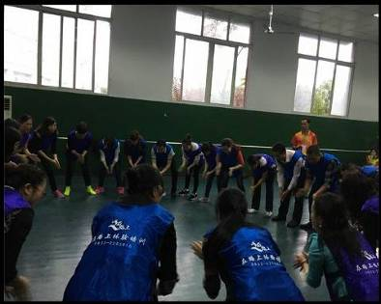
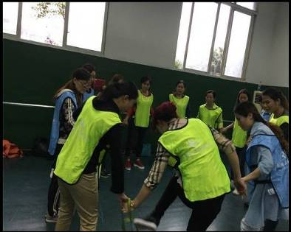
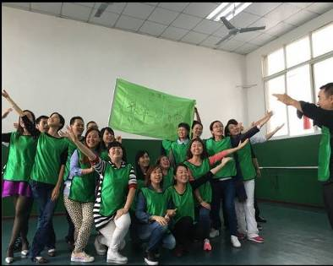
训练结束后，学员们都表示在团队合作，合理统筹，超越自我等方面都有了更深刻的体会，对今后的教学工作有很大的帮助和启发。

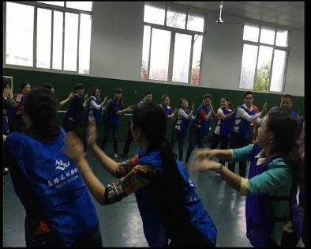
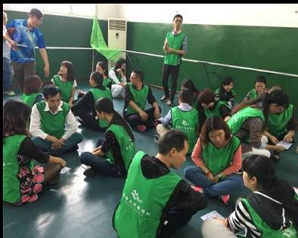
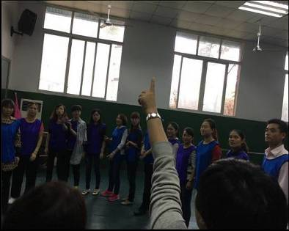
本期培训提要
10月12日上午开班典礼上，全体学员齐聚内江师范学院东区大礼堂，共同聆听了由吴芳贵主任带来的题为“如何做好教师培训工作”的专题讲座，讲座过后，我们每一位学员都准确定位好了自己的目标，为接下来的培训做好了各种准备。
10月12日下午，小学语文、初中语文、初中英语、幼儿教育等班级学员在中文楼501听取了由冯利华博士带来的讲座，通过这个讲座，学员们对本次培训的方案和课程有了进一步的认识。
10月13日上午，汉安堂小学数学工作坊坊主、内江市东兴区外国语小学蓝斌老师给大家带来了题为“教师工作坊的任务和组织实施”的专题讲座，为大家解答了如何组建教师工作坊这一疑问。
10月13日下午，重庆市江北区教师进修学院院长，西南大学语文课程与教学论方向硕士生导师李大圣为大家作了题为“教师要面对的教育问题”的专题讲座。
10月14日上午，内江师范学院数学与应用数学专业教授赵思林在学术报告厅为学员带来了题为“送教下乡实施方案设计与撰写”的专题讲座，为大家讲述了“送教下乡”的一系列方案措施。
10月14日下午，成都市青羊区教育科学学院院长，四川省教育厅继续教育专家刘大春在学术报告厅开展了一堂题为“培训者培训技能的修炼”的专题讲座，刘大春院长的讲座为大家指明了作为一名培训专家的研究方向，找到了提高自身培训技能的方法。
10月15日上午，小学语文和初中语文全体学员齐聚中文楼501，分享了大家在教师工作坊组建方面的思路，蜂鸟小语工作坊、清溪之源小语工作坊、与书同行工作坊等工作坊的坊主的组建思路获得了内江师范学院专家的一致好评。
10月15日下午，泸县教研室主任、教授级中学高级教师、四川省特级教师李万富老师在学术报告厅为学员们带来了题为“校本研修的设计、组织与管理”的专题讲座。
10月16日上午，内江师范学院文学院院长邓国军在中文楼开展了题为“《易经》与人生智慧”的专题讲座。
10月17日上午，西南大学教学部部长，博士生导师朱德全教授为大家带来了题为“在变革中发展——中国教育创新之路”的报告。
10月17日下午，小学语文、初中语文等文科组学员参加了教师培训拓展训练。每位学员都积极踊跃参与到锻炼中去，大家在这次训练中收获许多有用的经验。

学员心声
我的国培之行
二小组 邓丽霞
满怀激动与渴望，
我们来到了内江，
来到了内江师范学院，
老师热情地接待，
同学殷殷的关爱，
国培的感觉，真好！
静下来，
感受师院的内涵，
静下来，
聆听大师的指点，
静下来，
品味贤者的精彩，
国培的感觉，真好！
漫步在师院的小径上，
我们与青春为伍，
沐浴在国培的阳光下，
我们与文化相伴，
是师院带给我们喜悦，
是国培帮助我们成长，
国培的感觉，真好！

“玩”出快乐 “玩”出智慧
班 长 张小波
今天下午，因为年龄和身体的原因，我和几位老同志没有参加团队拓展训练。看着年轻人们玩得欢天喜地，争斗得不亦乐乎，我强忍噪音给身体带来的不适，不停地记录着游戏的过程和自己的感受。随着“武林大会”(拼图比赛)的逐步推进，我记录本上的关键词也多了起来：规则、分工、合作、奉献、牺牲、职责、公正、分享、理智、管理……
俗话说：当局者迷，傍观者清。第一局结束的时候，我把输了比赛的腾飞队队长叫到一旁面授机宜：
1.遵守游戏规则，不要既输比赛又输人；
2.慢慢地自然快。认真领会游戏规则和操作要领，不要一味地追求速度，要学会用脑子去比赛；
3.明确职责，分工合作；乐于奉献，敢于牺牲；学会观察，善于向对手学习；
4.当好队长，学会管理，不要事必躬亲，只做自己该做的事。
十分钟后，由激情报数、一圈到位、眉目传情、大河之舞、集体节拍五个小游戏组成的第二局比赛开始了。
“功夫不负有心人”！腾飞队在队长的统一指挥下，以一分二十秒的优势战胜了雄鹰队，赢得了第二场比赛。队员们欢欣鼓舞，我在一边也悠闲自在地品起茶来。
在主教练点评完第二局比赛，两队也分别总结反思后，第三局比赛开始了。不幸地是腾飞队再次输掉比赛，而主要原因是腾飞队一名队员受伤，队长被迫再次披挂上阵，全队在无序中完成了赛程。
赛后，我询问了腾飞队的队长和一些队员为什么会输掉比赛，竟然没有一个人认识到队长的重要性。
管理出效益，向管理要效益。这也许就是今天的拓展训练除了培养大家的团队合作精神，还要大家感悟的其他东西之一吧？“玩中学，学中玩”，今年的国培课程能设计、实施到这种水平，确实令人佩服！
写到这里，我不禁再次想起苏轼的诗句：不识庐山真面目，只缘身在此山中。

拓展训练感言
二小组 李 静
不知不觉中一下午的拓展训练就结束了，但内心的激动却久久不能平息。回顾在训练中受到的挑战和磨练，感受颇深。这次训练，是一次身心的大洗礼，是进一步推动我全力以赴做好教学中的各项工作的动力。它不仅仅是一种简单的训练，而是一种文化、一种精神、一种理念;同时也是一种思维、一种考验、一种气概。
在训练中，正如教练所说的，我们忘记了年龄，忘记了身份，忘记了性别，我们抛开一切，全身心的投入到训练中。以前我对“拓展训练” 是一个未知数，通过参加这次拓展训练，我才明白原来这种训练是种考验人的意志和智慧，挖掘人的潜能，培养团队协作精神的运动。虽然时间有限，但也让我体会到了团队合作的重要性。
到达训练地点，首先就开始了培训前的热身准备。热身过后就是分组，教练随机把我们50多个人分为了两组。然后让我们两个小组各自在规定的时间完成几项任务，我们要在10分钟内想好队名和口号、编好队形、画好队旗、找好队歌等。这对我们这些刚刚认识的一群人来说无疑是一场挑战。我们小队积极的商讨把自己命为“海燕队”，口号是“让暴风雨来的更猛烈些吧！”队歌是周华健的一首《朋友》……。最后由于团队协作方面做的不好，我们输掉了第一场较量，但是通过这个项目，我们充分意识到了，一个团队必须要讲求配合，团队的协作才能取得最后的胜利。第二场的比赛我们队在协作方面做的非常不错，虽然最后的赢家不是我们，但是我们的内心早已体验到了协作的力量，我们战胜了自我，超越了自我。
通过此次拓展训练， 让我感悟到很多道理。一个人如果存在于社会中，他必定会隶属于一个团队中，不能孤立存在的。一个团队想要发展壮大，只有紧密团结成一个整体，才可能战无不胜、攻无不克。 “协作是团队的粘合剂，是团队精神支柱。”如果要想使自己的人生更加精彩，更加快乐，那就充分在团队中展现自我吧！

培训心得
一小组 刘晓琴
这次我有幸参加了这次关于培训者的培训，在这一个星期的培训中，我们忙碌而快乐着，在学习中收获着，在交流中感动着。这次的培训不仅全面而且细致，形式多样。非常感谢名师专家们的讲座，使我的头脑里增添了不少的教育理论，促进了我对教学的反思。在这次培训中我们不但学到了知识，而且还结识了一群优秀的同行朋友，我们一起探讨一起交流，使我受益匪浅。在后面的学习中，我将更加努力，追求更大的进步！

培训心得
一小组 董秀飞
不知不觉，到内江师院参加了国培已经有一周了，在这一个星期里，我感觉幸福而又充实，因为每天我们都会聆听专家的讲座，和学员做讨论交流，让我收获很多知识；同时，思想上也发生了变化，角色也做了调整，我明确地知道：自己现在不是一个老师，而是一个学员，自己将是个培训者，身上肩负很重的担子！
所以，我每堂课都专心听讲，认真做好笔记，积极完成组內、班内各种任务。在接下来的时间里，我会倍加珍惜与专家、学员相处的机会，积极参培，继续开阔眼界，拓宽思维，争取有朝一日，成为一名真正的、有魅力的培训者！加油！

培训心得
三小组 罗小红
怀着期待的心情我们从各方赶来，相聚内江。我们的共同目标是学习。算时间已过一周，这几天我感觉新奇、开心、充实。虽然生活上有些不习惯但心心相印的老师朋友让我们彼此拥有家的温暖。
听了名师教授的课，也收获了许多。其中李大圣老师讲的“教师要面对的教育问题”让自己成为真正的文化人仍多需努力的重要；刘大春老师一堂课的龙头_金身_凤尾过程学，真的很适用，虽然在自己的课堂中有些理念也许已采用过，但只是凭感觉，现在学了这个就更利于我们的教学了；从邓国军老师的《易经》与人生智彗中让我更明白了“交际”的重要性，以及太极生两仪的内涵。正确用好了对我们的生活工作很有用，一切更美好；尤其今天听了朱德全教授讲的“在变革中发展：面向明日的今日教育”让我如井底之蛙一样，看到了教育今日的变革方向等，让我明白了作为一名跟得上时代的新教师的确要跳出来、走出去、跑下去、钻进去的思想和实践才行！
今下午的拓展训练让我们有了童年的快乐，更体会到团结的力量。——在后面还有十天的学习，我相信收获一定大大的，所以我们教师要惜时静心学习，天天好心情，好收获！

培训小结
曹厅长，政策精，“三求”理论高又深；老师们，作培训，模式创新具理论。
李大圣，实践型，文化视野“德树人”；强文化，力量源，芬兰教育有何难；通用质，六问题，养其大者成大人。
赵教授，讲座型，送教下乡方案行；探什么，究什么，税后钱途找光明。
大春哥，真不错，培训技能来演说；讲龙头，话金身，凤尾技能也不落；精彩头，几克服，方法支三让你储；非语言，需修炼，课程五步不能欠；华丽身，人为本，明线暗线承接紧；尾圆满，有借鉴，案例操作穿其间。
小蓝斌，操作型，坊主身份说工作；谈实践，话操作，微课展示有收获。
同仁们，任务重，互帮互助结硕果。

